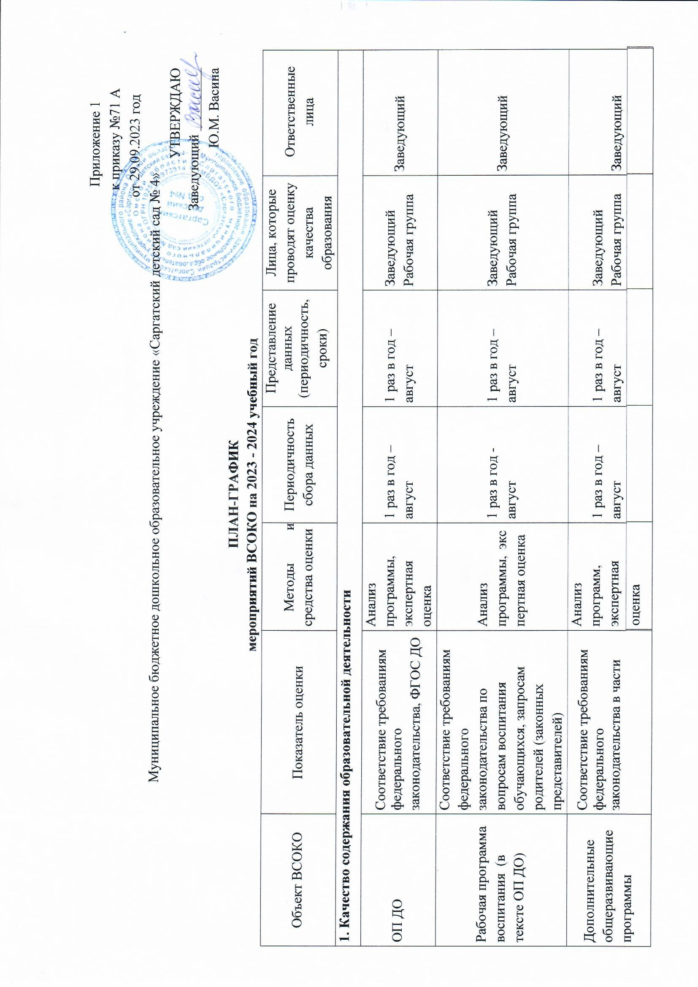 Приложение 1

к приказу №71 А

от 29.09.2023 год

Муниципальное бюджетное дошкольное образовательное учреждение «Саргатский детский сад № 4»

УТВЕРЖДАЮ

Заведующий _________

Ю.М. Васина

**ПЛАН-ГРАФИК**

**мероприятий ВСОКО на 2023 - 2024 учебный год**

|  |  |  |  |  |  |  |  |  |  |  |  |  |
| --- | --- | --- | --- | --- | --- | --- | --- | --- | --- | --- | --- | --- |
| Объект ВСОКО | Показатель оценки | Методы и средства оценки | | Периодичность сбора данных | | Представление данных  (периодичность, сроки) | | Лица, которые проводят оценку качества образования | | Ответственные лица | |  |
| **1. Качество содержания образовательной деятельности** | | | | | | | | | | | |
| ОП ДО | Соответствие требованиям федерального  законодательства, ФГОС ДО | Анализ программы, экспертная оценка | | 1 раз в год – август | | 1 раз в год – август | | Заведующий Рабочая группа | | Заведующий | |
| Рабочая программа воспитания (в тексте ОП ДО) | Соответствие требованиям федерального законодательства по вопросам воспитания обучающихся, запросам родителей (законных представителей) | Анализ программы, экс пертная оценка | | 1 раз в год - август | | 1 раз в год – август | | Заведующий Рабочая группа | | Заведующий | |
| Дополнительные общеразвивающие программы | Соответствие требованиям федерального  законодательства в части | Анализ программ, экспертная | | 1 раз в год – август | | 1 раз в год – август | | Заведующий Рабочая группа | | Заведующий | |
|  |  | оценка | |  | |  | |  | |  | |  |

|  |  |  |  |  |  |  |  |  |  |  |  |  |  |
| --- | --- | --- | --- | --- | --- | --- | --- | --- | --- | --- | --- | --- | --- |
|  | допобразования, запросам родителей |  | |  | |  | |  | |  | | |  |
| Образовательный процесс | Образовательный процесс, который организует педагог | Контроль, посещение занятий и открытых мероприятий, наблюдение, анализ | | Ежемесячно | | 4 раза в год | | Заведующий Рабочая группа | | Заведующий | | |
| Самостоятельная детская деятельность | Наблюдение, анализ детской деятельности | | 3 раза в год – сентябрь, январь, май | | 1 раз в год – май | | Заведующий Рабочая группа | | Заведующий | | |
| Взаимодействие участников образовательных отношений, в том числе по вопросам воспитания, а также с социальными партнерами | Взаимодействие сотрудников с детьми | Контроль, посещение занятий и открытых мероприятий, наблюдение, анализ | | Ежемесячно | | 4 раза в год | | Заведующий Рабочая группа | | Заведующий | | |
| Взаимодействие с родителями воспитанников | Посещение родительских собраний, совместных мероприятий, анализ | | По плану | | 4 раза в год | | Заведующий Рабочая группа | | Заведующий | | |
| Взаимодействие с социальными партнерами | Анализ | | По мере проведения совместных | | 1 раз в год | | Заведующий Рабочая группа | | Заведующий | | |
|  |  |  | | мероприятий | |  | |  | |  |  | | |
|  |  |  |  | |  | |  | |  | |  |  | | |

|  |  |  |  |  |  |  |
| --- | --- | --- | --- | --- | --- | --- |
| **2. Качество условий, которые обеспечивают образовательную деятельность** | | | |  |  |  |
| Финансовые условия | Расходы на оплату труда работников | Сбор информации | Ежеквартально | Ежеквартально | Заведующий бухгалтер экономист | Заведующий |
| Расходы на средства обучения и воспитания, соответствующие материалы | Сбор информации | Ежеквартально | Ежеквартально | Заведующий бухгалтер экономист | Заведующий |
| Расходы на дополнительное профессиональное образование руководящих и педагогических работников по профилю их деятельности | Сбор информации | Ежеквартально | Ежеквартально | Заведующий бухгалтер экономист | Заведующий |
| Иные расходы на обеспечение реализации ООП ДО | Сбор информации | Ежеквартально | Ежеквартально | Заведующий бухгалтер экономист | Заведующий |
| Материальнотехнические условия | Соответствие требованиям санитарных  правил и норм к состоянию и содержанию территории, зданий и помещений | Контроль | Ежемесячно | 1 раз в год либо при выявлении нарушений | Заведующий хозяйством медсестра | Заведующий медсестра |
| Соответствие правилам пожарной безопасности | Контроль | Ежемесячно | 4 раза в год либо при выявлении нарушений | Заведующий хозяйством медсестра | Заведующий медсестра |

|  |  |  |  |  |  |  |  |  |
| --- | --- | --- | --- | --- | --- | --- | --- | --- |
|  | Соответствие требованиям к средствам обучения и воспитания в зависимости  от возраста и индивидуальных особенностей развития детей | | Контроль, анализ | Ежеквартально | 4 раза в год | Заведующий хозяйством воспитатели | Заведующий воспитатели |  |
| Соответствие требованиям к материально-техническому обеспечению ООП ДО | | Контроль, анализ | Ежеквартально | 4 раза в год | Заведующий хозяйством воспитатели | Заведующий воспитатели |
| Психолого-педагогические условия | Уважительное отношение педагога к человеческому достоинству детей, формирование и поддержка их положительной самооценки, уверенности в собственных возможностях и способностях; использование в образовательной деятельности форм и методов работы с детьми, соответствующих их возрастным и индивидуальным особенностям; построение образовательной | | Контроль | По плану | 1 раз в год – май. По окончании контроля; при необходимости повторного контроля – после его окончания | Педагог-психолог воспитатели | Заведующий воспитатели педагог-психолог |
| деятельности на основе |  |  |  |  |  |  |  |

|  |  |  |  |  |  |  |
| --- | --- | --- | --- | --- | --- | --- |
|  | взаимодействия взрослых с детьми, ориентированного на интересы и возможности каждого ребенка и учитывающего социальную ситуацию его развития. |  |  |  |  |  |
| Психолого-педагогические  условия для детей с ОВЗ | Контроль | По плану | 1 раз в год – май. По окончании контроля; при необходимости повторного контроля – после его окончания | педагогпсихолог воспитатели | Заведующий воспитатели педагог-психолог |
| Кадровые условия | Укомплектованность педагогическими кадрами | Анализ | 1 раз в год – май | 1 раз в год – май | Заведующий | Заведующий |
| Уровень образования педагогических кадров | Анализ | Ежемесячно | 1 раз в год – май | Заведующий | Заведующий |
| Уровень квалификации педагогических кадров | Анализ | Ежемесячно | 1 раз в год – май | Заведующий | Заведующий |
| Дополнительное профессиональное образование педагогических работников | Анализ | Ежемесячно | 1 раз в год – май | Заведующий | Заведующий |
| Компетентность педагогических кадров | Самоанализ, контроль | По плану | 1 раз в год – май | Заведующий | Заведующий |

|  |  |  |  |  |  |  |  |
| --- | --- | --- | --- | --- | --- | --- | --- |
|  | | Профессиональные достижения педагогических кадров | Сбор информации, ан ализ | Ежемесячно | 1 раз в год – май | Заведующий | Заведующий |
| РППС, в том числе для реализации программы воспитания | | Соответствие РППС дошкольных групп всем требованиям организации среды по ФГОС ДО: насыщенность; трансформируемость пространства; полифункциональность игровых материалов; вариативность; доступность; безопасность | Контроль | По плану | 1 раз в год – май | Заведующий Рабочая группа | Заведующий |
| **3. Качество результатов образовательной деятельности** | | | | | | | |
| Освоение детьми содержания ООП, АООП, рабочих программ воспитания, дополнительных общеразвивающих программ | Качество (динамика) освоения детьми содержания каждой из программ с учетом рабочей программы воспитания | | Наблюдение, педагогический мониторинг индивидуальног о развития детей 2–8 лет, сравнительный анализ | 2 раза в год – сентябрь, май | По окончании мониторинга. Сравнительный  анализ 1 раз в год  – май | Заведующий Рабочая группа воспитатели | Заведующий |
| Достижения  воспитанников | Массовость и  результативность участия в олимпиадах, интеллектуальных конкурсах | | Анализ достижений | Ежемесячно | 1 раз в год – май | Заведующий Рабочая группа воспитатели | Заведующий |

|  |  |  |  |  |  |  |  |
| --- | --- | --- | --- | --- | --- | --- | --- |
| Достижения воспитанников | Массовость и  результативность участия в конкурсах, смотрах, фестивалях, соревнованиях творческой и спортивной направленности | Анализ достижений | Ежемесячно | 1 раз в год – май | Заведующий Рабочая группа воспитатели | Заведующий |  |
| Динамика состояния здоровья воспитанников | Доля посещаемости воспитанниками ДОО – в среднем за год | Анализ посещаемости | Ежемесячно | 1 раз в год – май | Медсестра воспитатели | Заведующий медсестра |
| Средний показатель пропущенных по болезни дней при посещении ДОО на одного воспитанника | Анализ заболеваемости | Ежемесячно | 1 раз в год – май | Медсестра воспитатели | Заведующий медсестра |
| Количество случаев травматизма воспитанников в образовательном процессе с потерей трудоспособности в течение одного дня и более | Контроль/анали  з | Ежедневно/ежемесячно | 1 раз в год – май | Медсестра воспитатели | Заведующий медсестра |
| Тенденция к повышению количества воспитанников 1-й, 2-й групп здоровья по сравнению с предыдущим периодом | Сбор информации, анализ | 2 раза в год – август, май | 1 раз в год – май | Медсестра | Заведующий медсестра |
| Удовлетворенность родителей качеством образовательных результатов | Уровень удовлетворенности родителей (законных представителей) обучающихся качеством образовательных результатов | Анкетирование | 1 раз в год – май | По окончании анкетирования | воспитатели | Заведующий |